ПРИЛОЖЕНИЕ Г

Инструкция по установке MySQL и Workbench.

Переходим на официальный сайт https://www.mysql.com/products/workbench/ - рисунок Г.1.

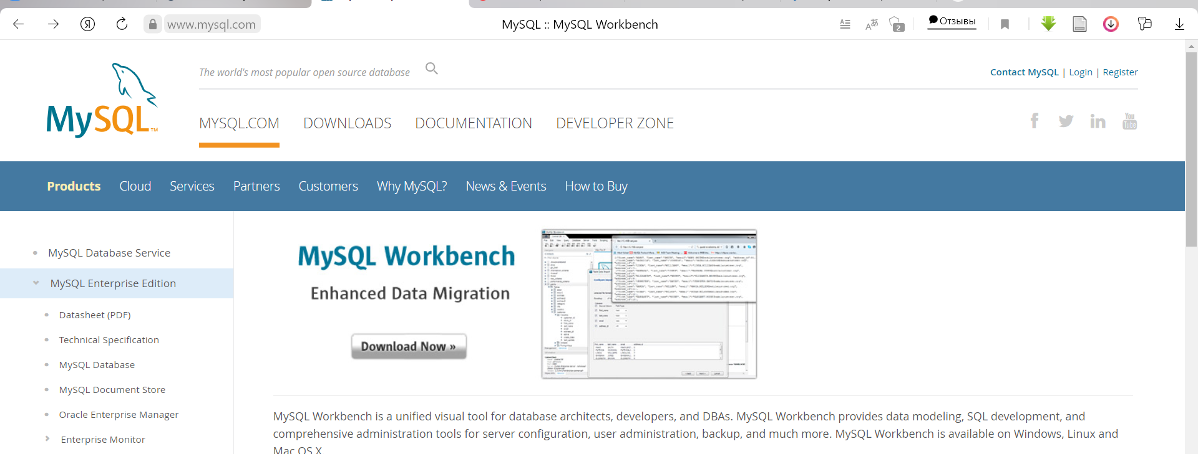

Рисунок Г.1 – Главная страница официального сайта MySQL Workbench

Нажимаем на кнопку «Download Now» и переходим на страницу на рисунке Г.2. Выбираем свою операционную систему.

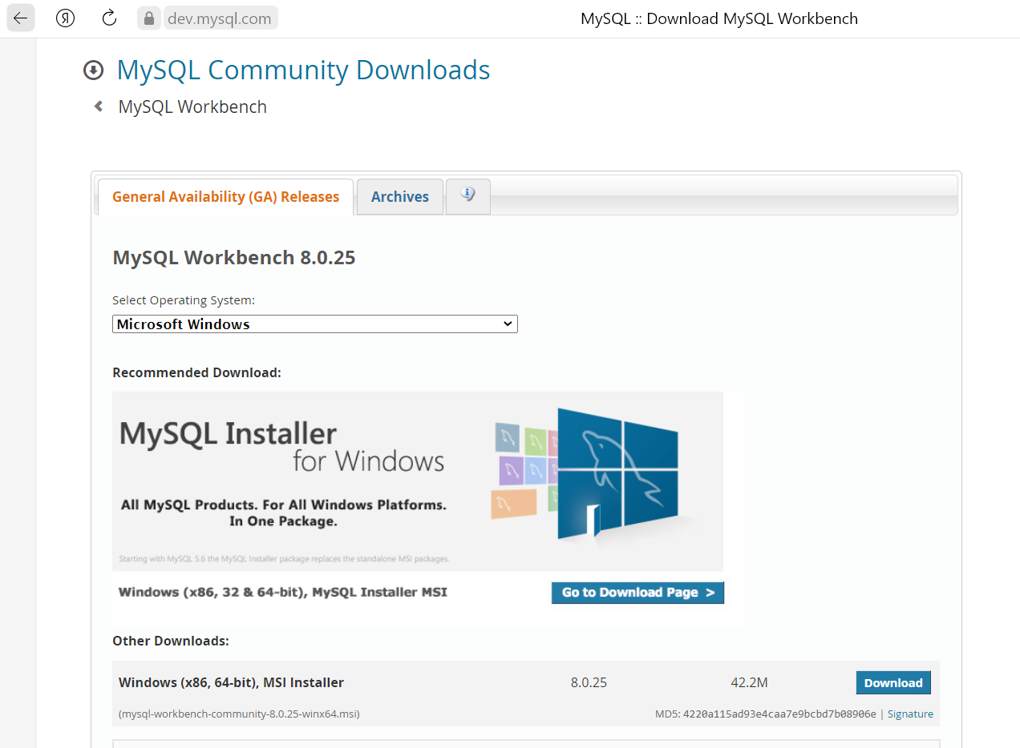

Рисунок Г.2 – Выбор операционной системы

Нажимаем на кнопку «Download» и переходим на страницу на рисунке Г.3. Нажимаем «No, thanks, just start my download».

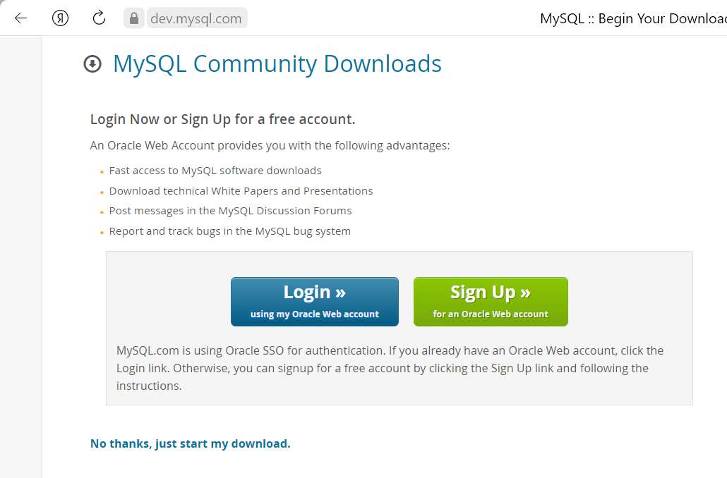

Рисунок Г.3 – Страница для скачивания

Выбираем папку, куда сохраним установочный файл – рисунок Г.4.

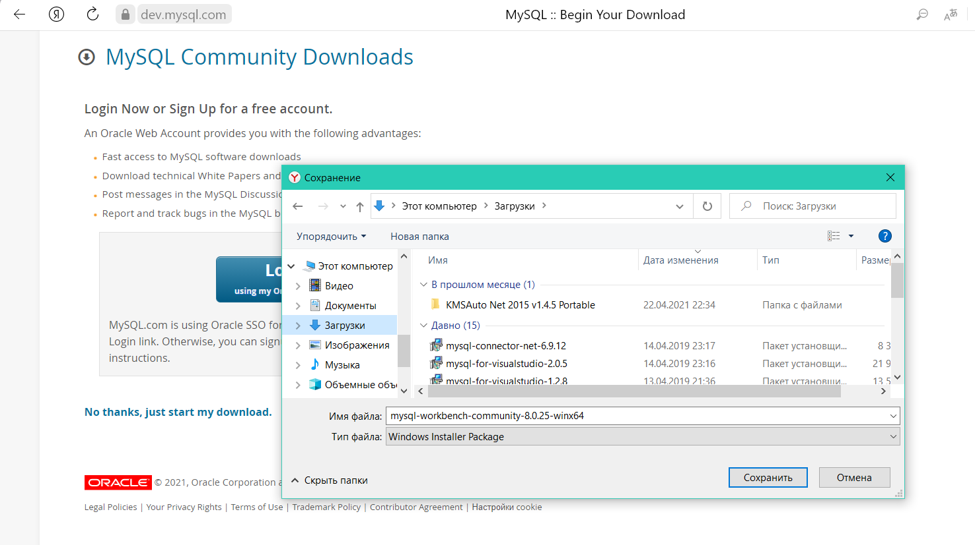

Рисунок Г.4 – Выбор папки для установки MySQL Workbench

Запускаем установочный файл. Первое, что делаем – соглашаемся с лицензионным соглашением – рисунок Г.5. Нажимаем кнопку «Next».

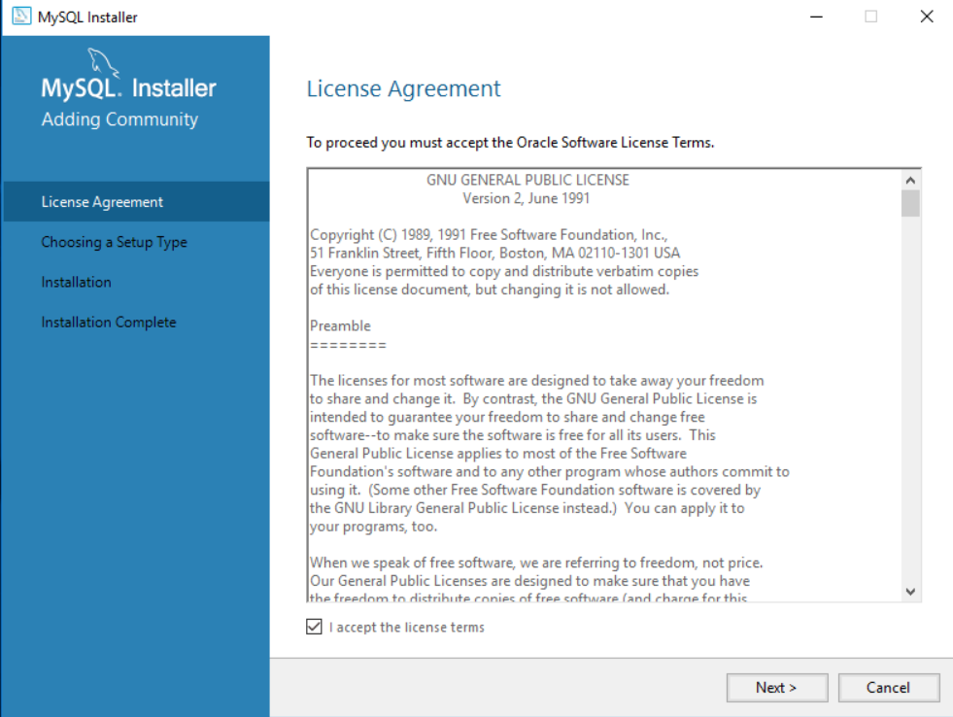

Рисунок Г.5 – Согласие с лицензионным соглашением MySQL

Выбираем установку по умолчанию как на рисунке Г.6. Нажимаем кнопку «Next».

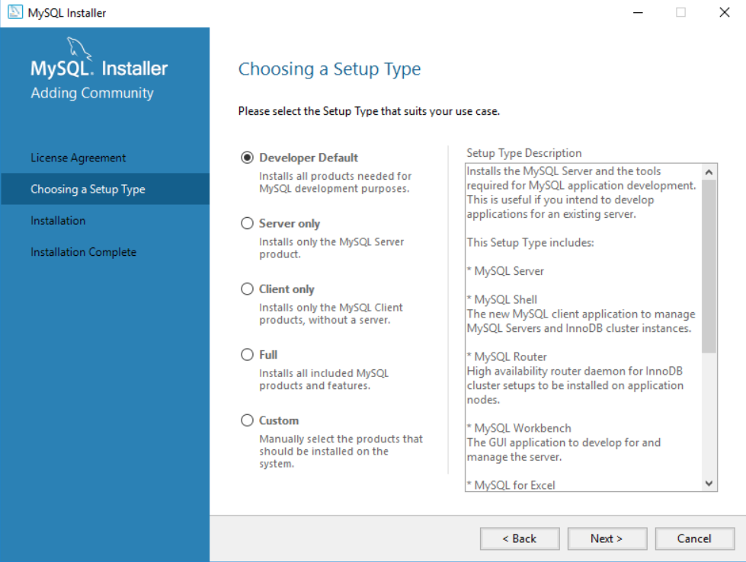

Рисунок Г.6 – Установки по умолчанию MySQL

Нажимаем кнопку «Execute» как на рисунке Г.7 для установки дополнительны программных средств. Соглашаемся со всеми всплывающими окнами по ходу установки как, например, на рисунке Г.8.

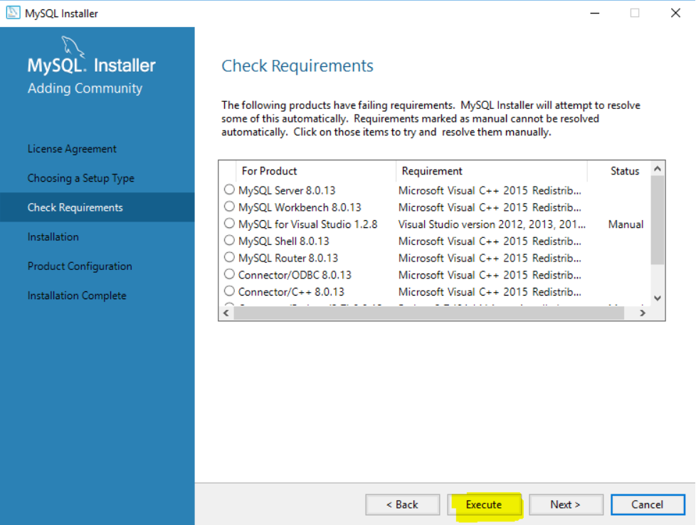

Рисунок Г.7 – Установка дополнительны программных средств

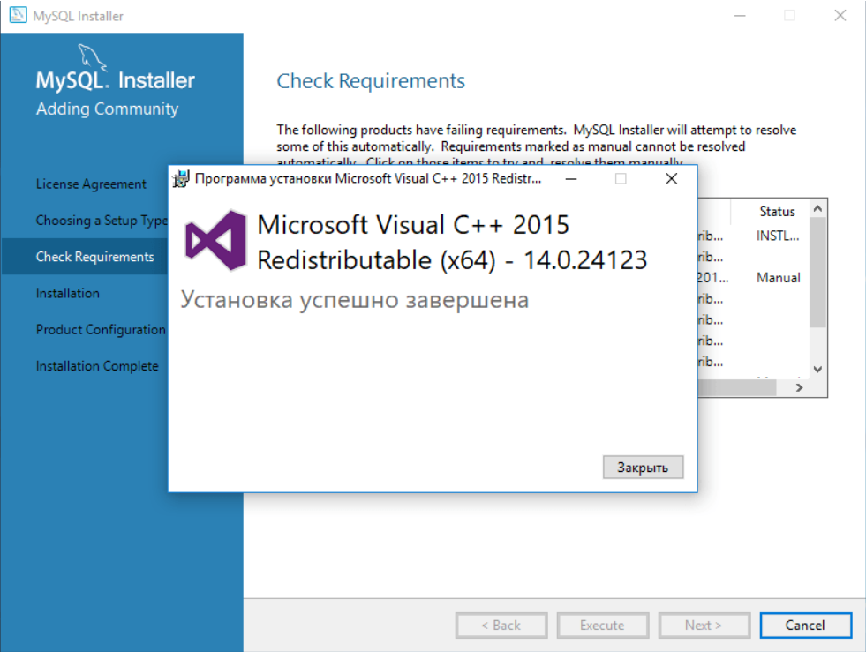

Рисунок Г.8 – Одно из окон, появляющихся при установке дополнительных программных средств

После установки увидим следующий список как на рисунке Г.9. Нажимаем кнопку «Next».

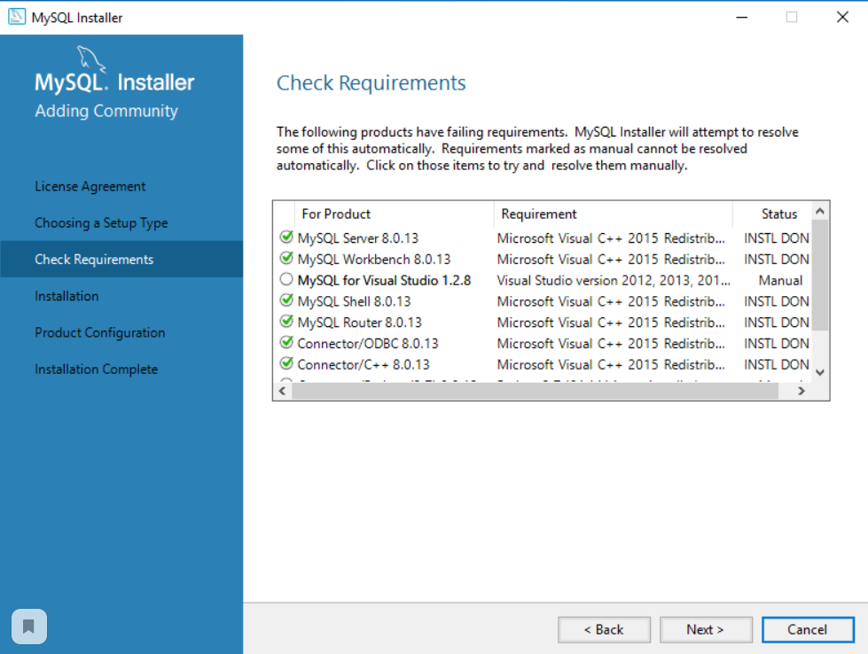

Рисунок Г.9 – Завершение установки дополнительных программных средств

Если появляется сообщение как на рисунке Г.10 соглашаемся с ним, нажав кнопку «Yes».

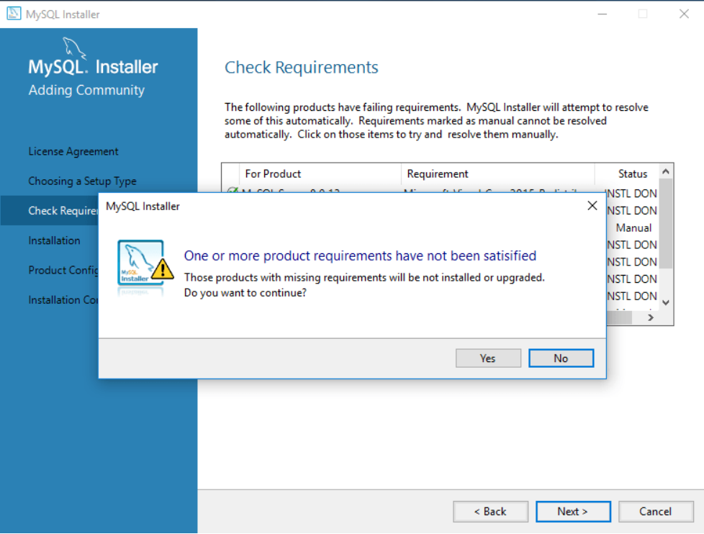

Рисунок Г.10 – Сообщение при установке MySQL

Устанавливаем программы с рисунка Г.11 нажав кнопку «Execute».

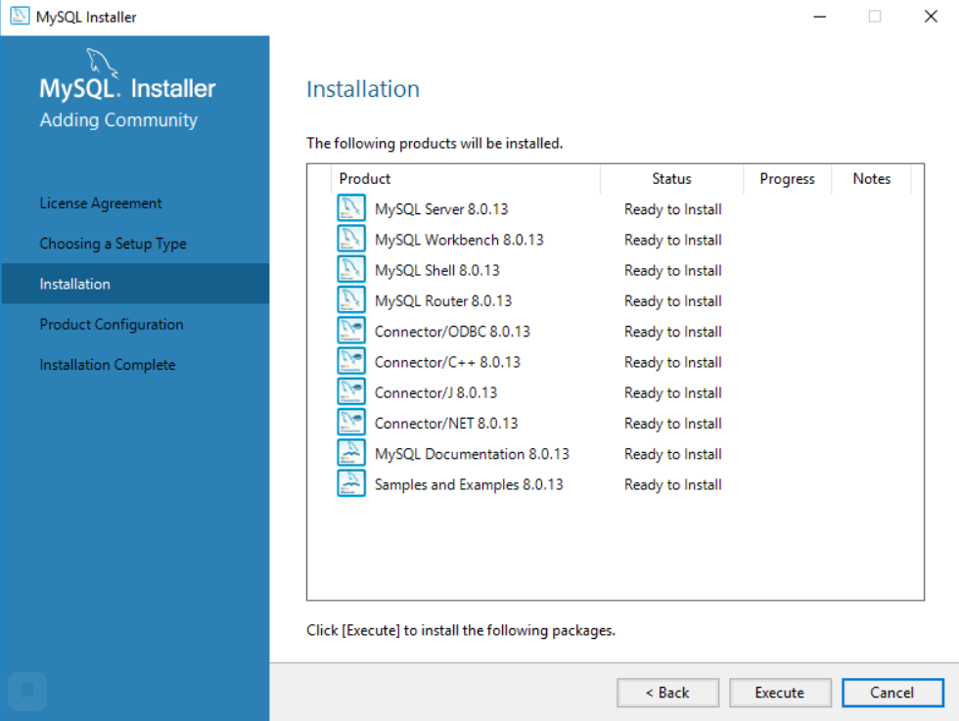

Рисунок Г.11 – Установка программ для работы MySQL

После завершения всех установок как на рисунке Г.12 нажимаем кнопку «Next».

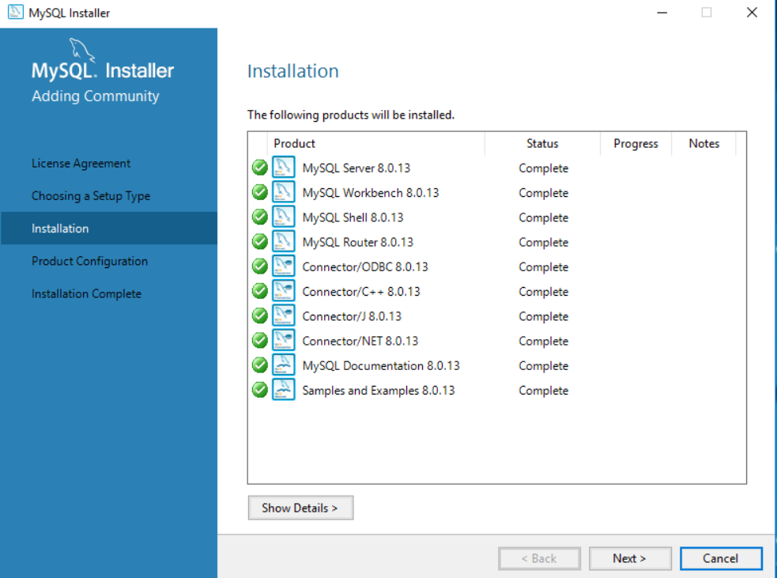

Рисунок Г.12 – Завершение установки дополнительных программы для работы MySQL

Теперь конфигурируем программные продукты как на рисунке Г.13, нажав кнопку «Next».

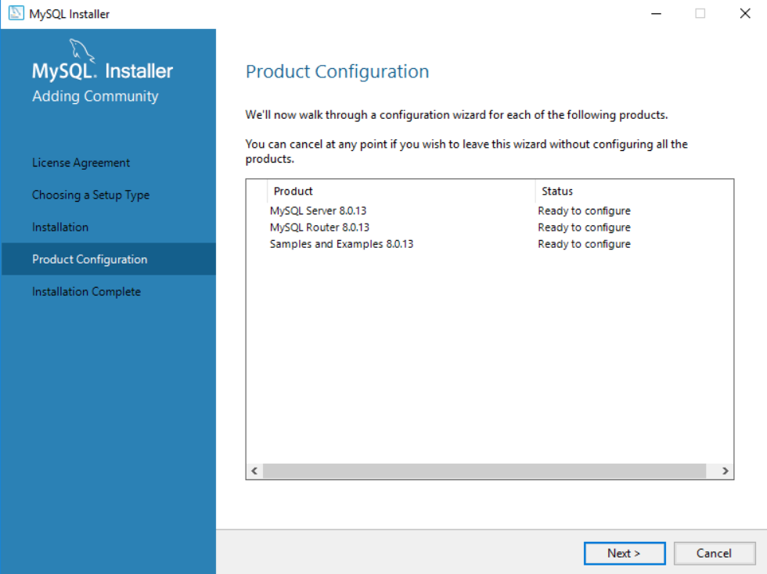

Рисунок Г.13 – Конфигурация программных продуктов

Переходим к окну на рисунке Г.14. Оставляем стандартные установке и нажимаем кнопку «Next».

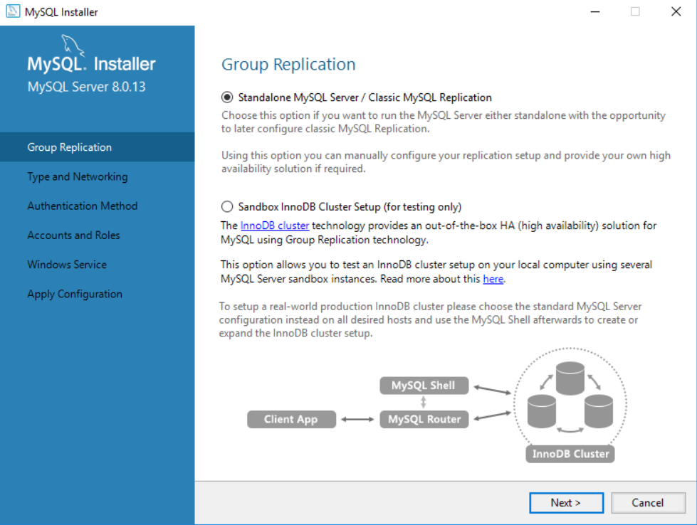

Рисунок Г.14 – Выбор следующих стандартных установок

Оставляем необходимые настройки по умолчанию и нажимаем кнопку «Next» - рисунок Г.15. При необходимости можно поменять порт.

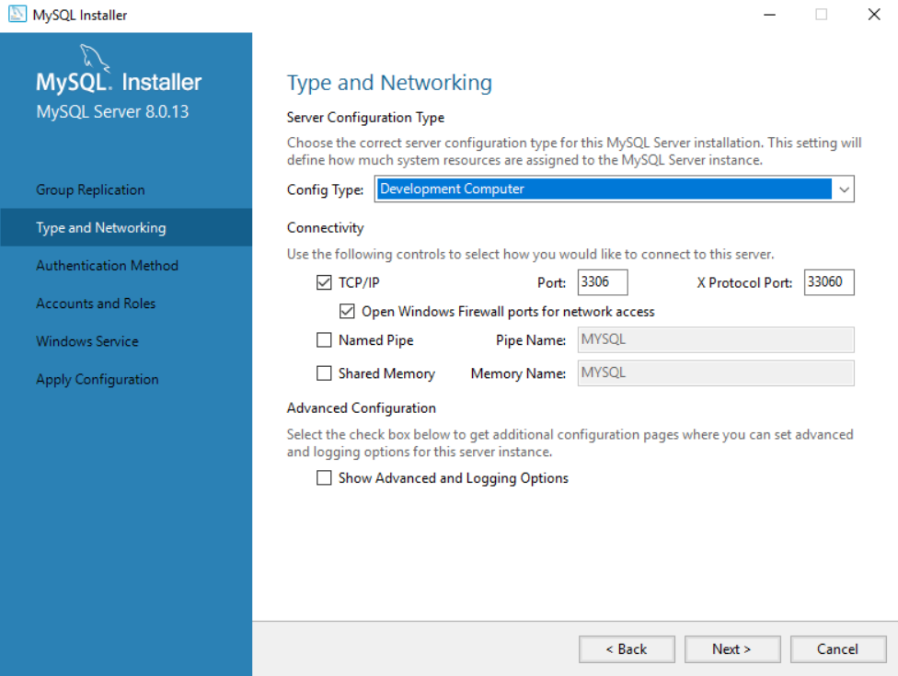

Рисунок Г.15 – Стандартные настройки

На рисунке Г.16 оставляем стандартные методы аутентификации по умолчанию. Нажимаем кнопку «Next».

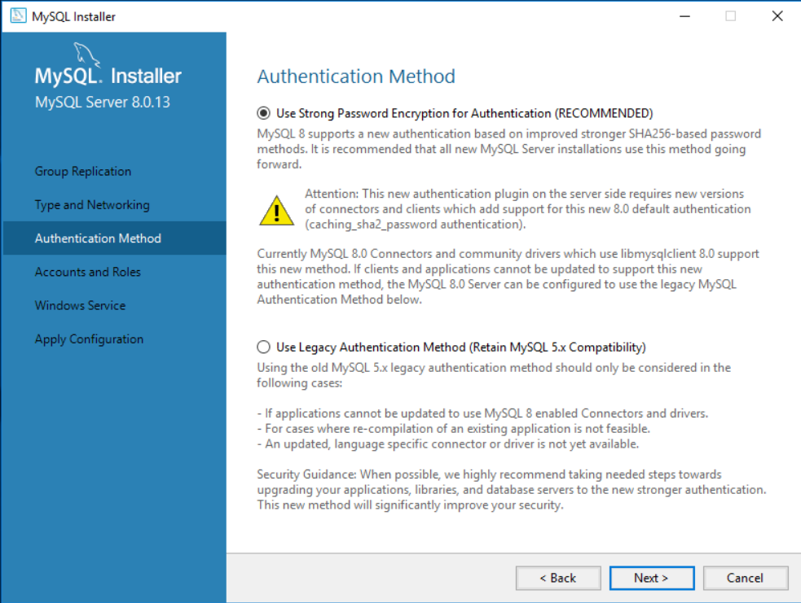

Рисунок Г.16 – Выбор метода аутентификации

На рисунке Г.17 придумываем пароль для входа. Например, пароль «root». Вводим пароль и ещё раз его повторяем. Аккаунт создавать не нужно и/или необязательно. Нажимаем кнопку «Next».

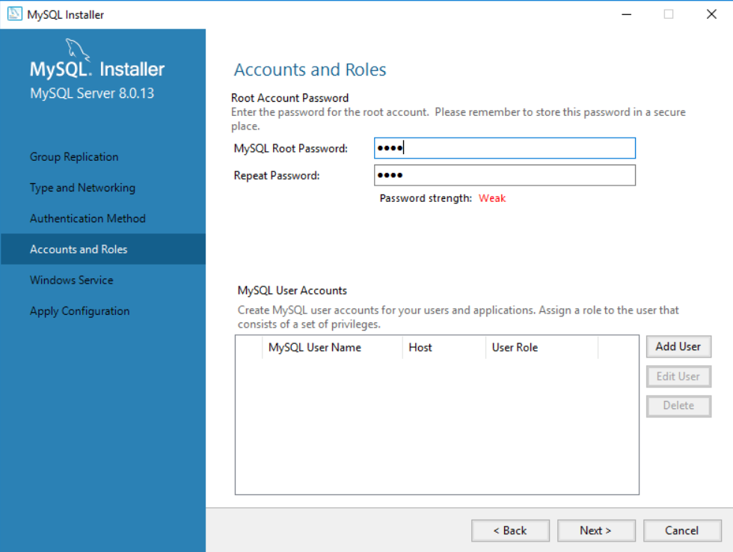

Рисунок Г.17 – Задание пароля пользователя

Оставляем стандартные настройки как на рисунке Г.18. Нажимаем кнопку «Next».

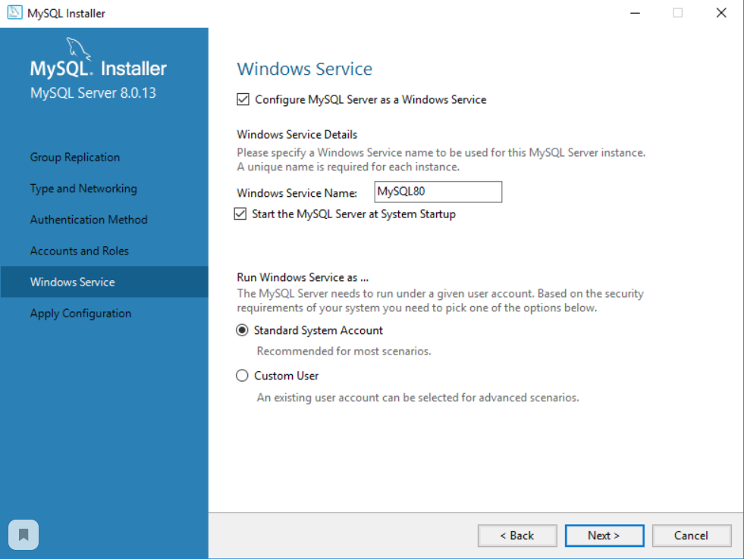

Рисунок Г.18 – Задание стандартных настроек

На рисунке Г.19 нажимаем кнопку «Execute» для конфигурации

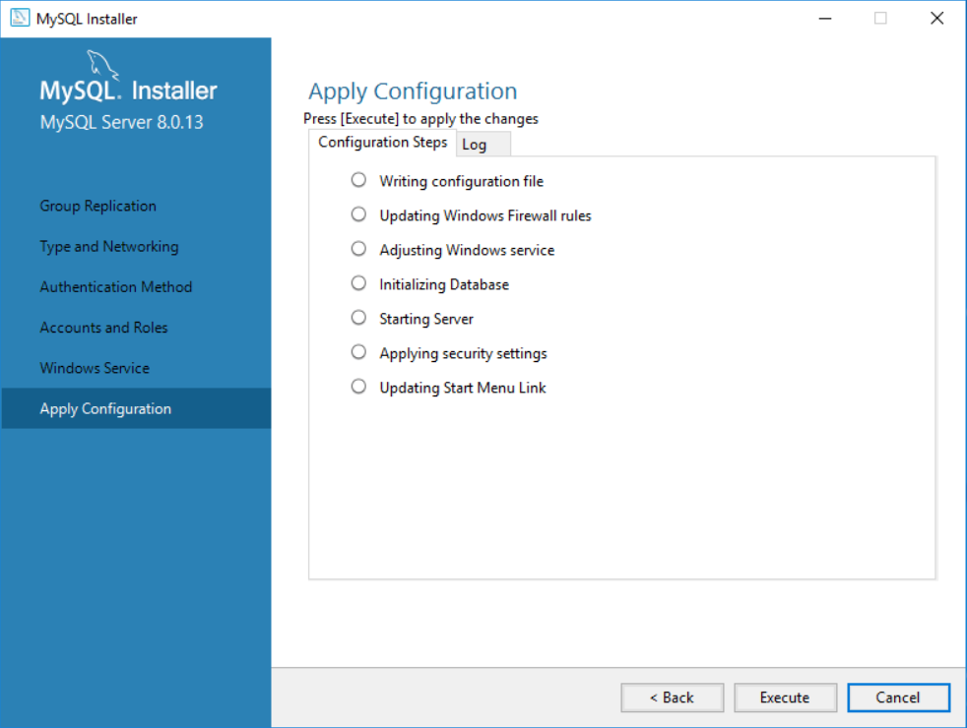

Рисунок Г.19 – Конфигурация

Завершаем конфигурацию нажав кнопку «Finish» как на рисунке Г.20

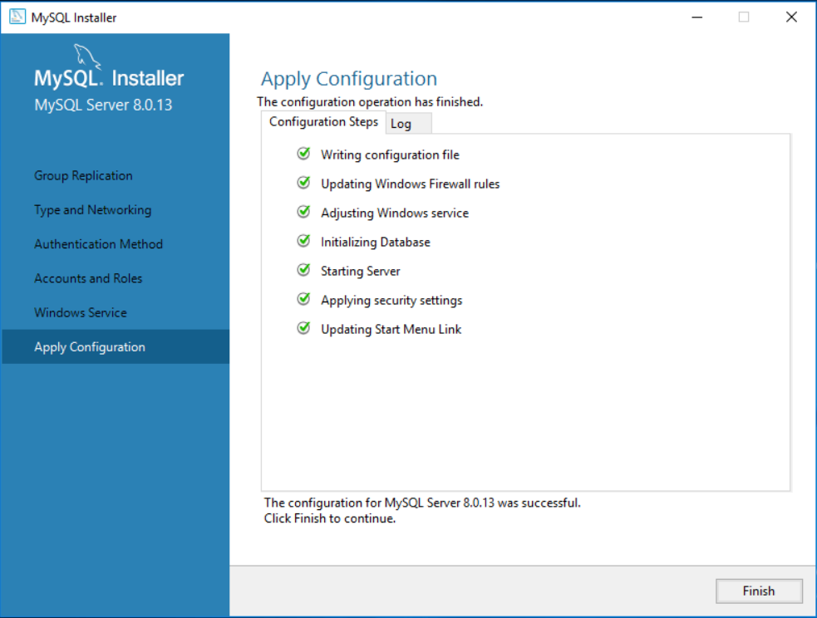

Рисунок Г.20 – Завершение конфигурации 1

Переходим на окно на рисунке Г.21 и нажимаем кнопку «Next».

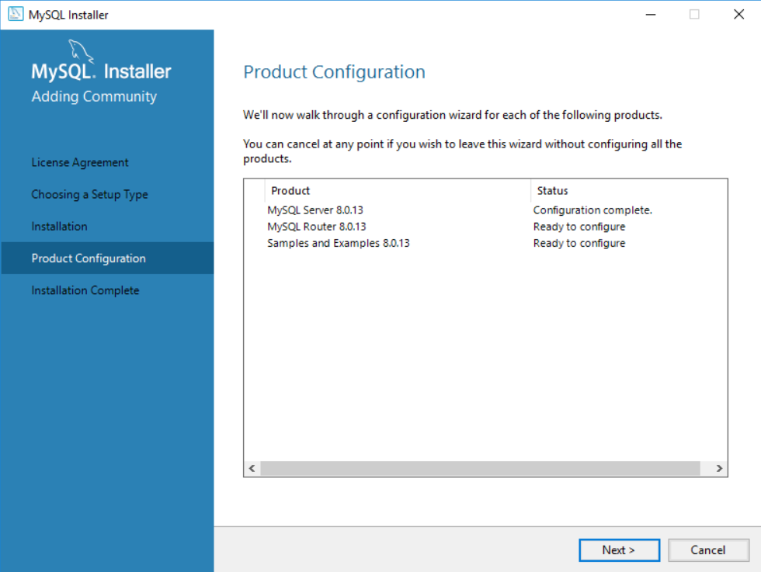

Рисунок Г.21 – Завершение конфигурации 2

Оставляем всё по умолчанию как на рисунке Г.22 и нажимаем кнопку «Finish».

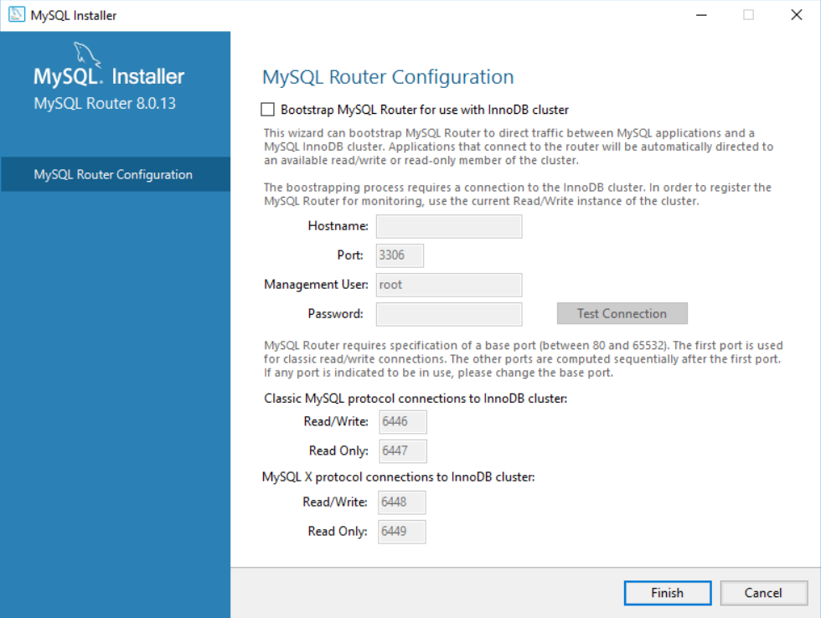

Рисунок Г.22 – Завершение конфигурации 3

Снова конфигурируем как на рисунке Г.23 и нажимаем кнопку «Next».

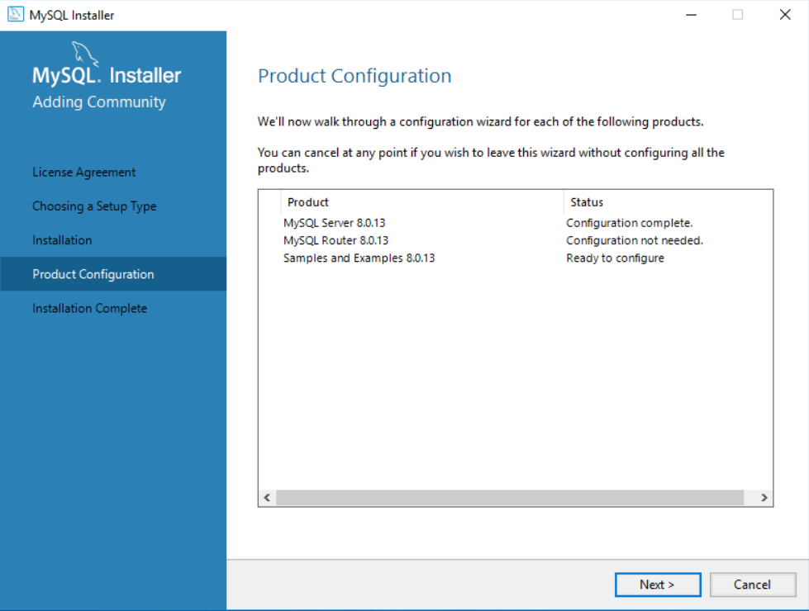

Рисунок Г.23 – Конфигурация данных

Вводим пароль root (если придумали другой, то его) и пользователя root как на рисунке Г.24. Проверяем соединение нажав кнопку «Check». Если попытка была удачная, то нажимаем кнопку «Next».

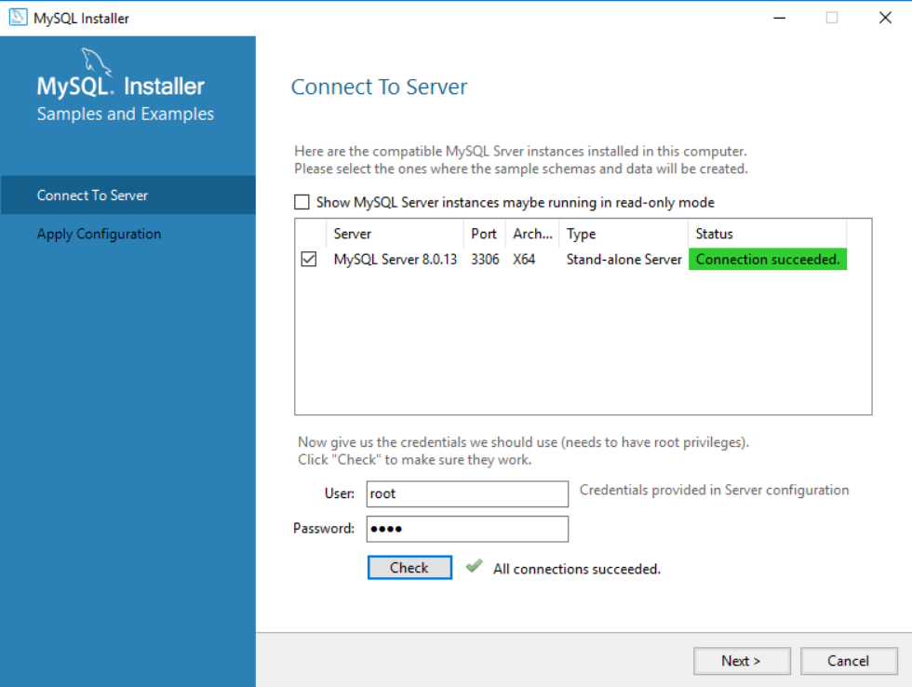

Рисунок Г.24 – Проверка подключения

Снова конфигурируем как на рисунке Г.25, нажав кнопку «Excute».

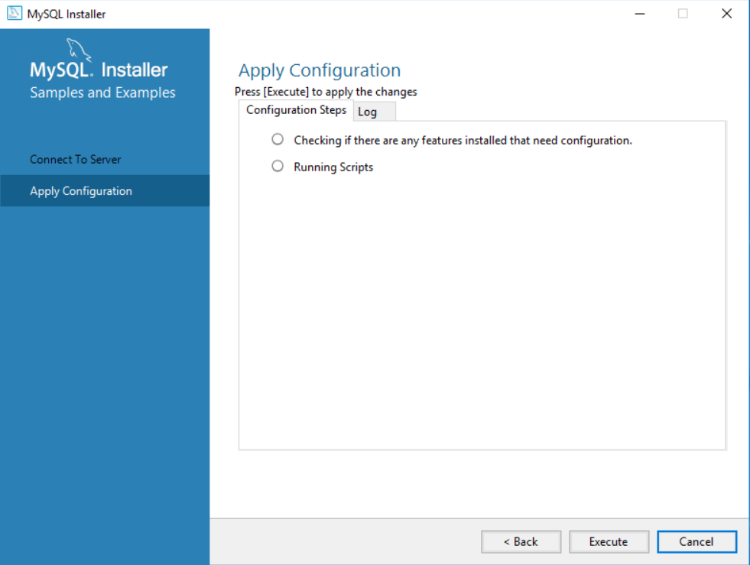

Рисунок Г.25 – Конфигурация некоторых продуктов

Завершаем конфигурацию как на рисунке Г.26 и нажимаем кнопку «Finish».

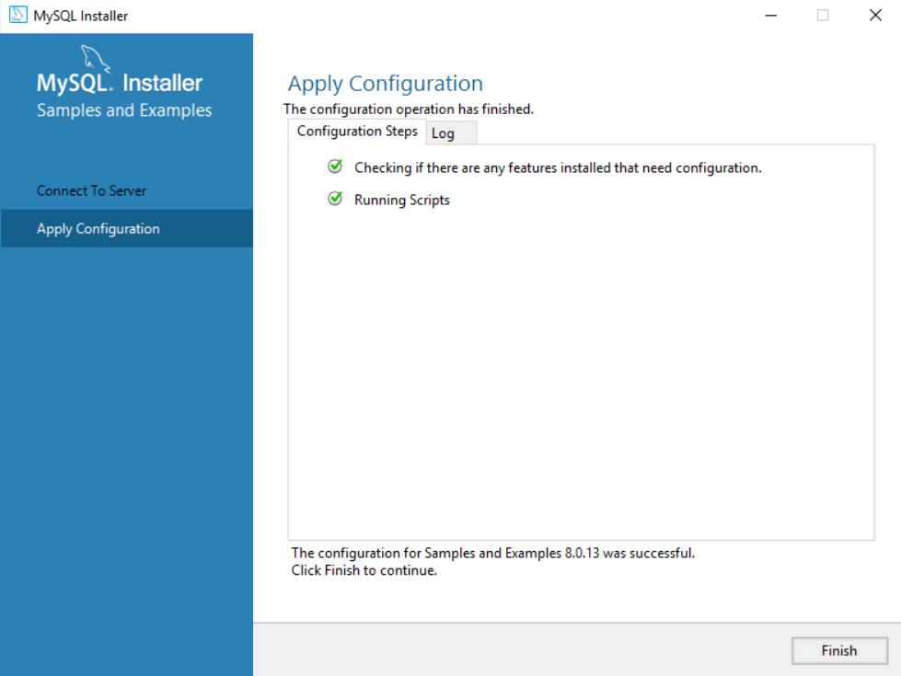

Рисунок Г.26 – Завершение конфигурации некоторых продуктов

Завершаем конфигурацию установленных программных средств и нажимаем на кнопку «Next» как на рисунке Г.27.

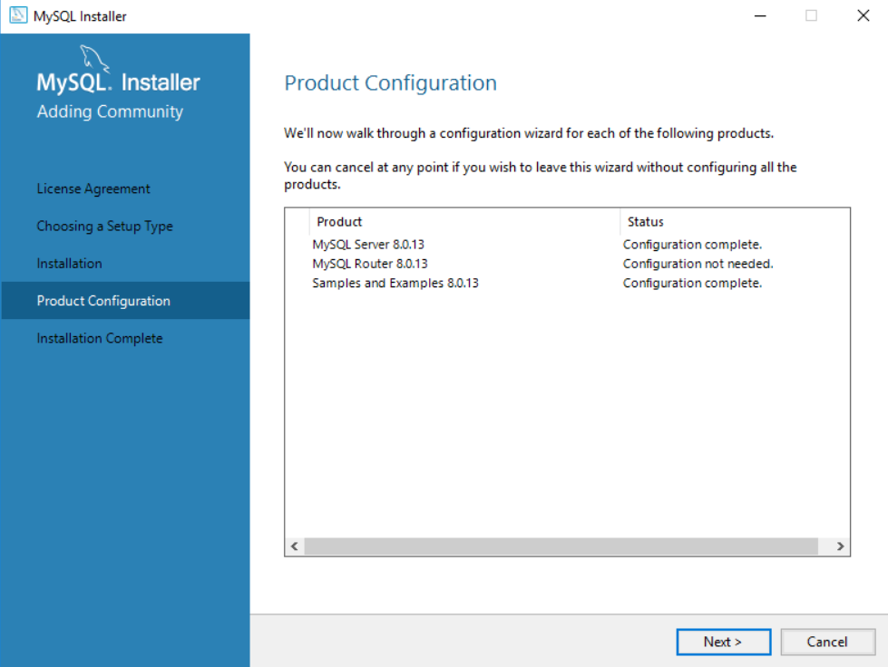

Рисунок Г.27 – Завершение конфигурации программных средств

Убираем все галочки и завершаем установку нажав кнопку «Finish».

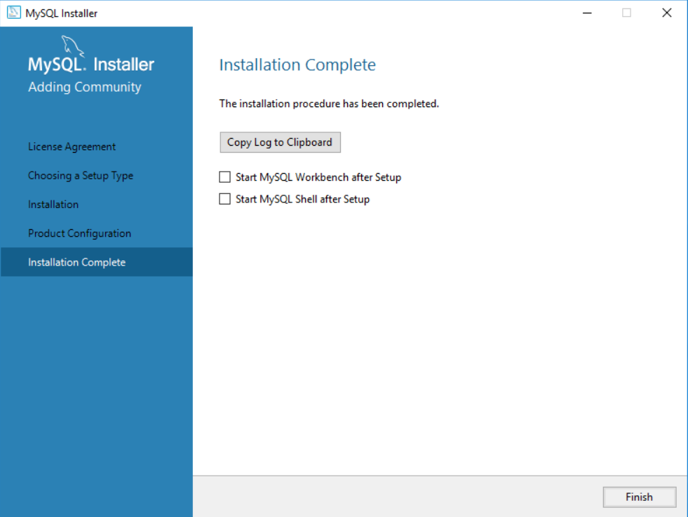

Рисунок Г.28 – Завершение установки

Находим в меню «Пуск» папку MySQL – рисунок Г.29. Находим в папке MySQL Workbench и переносим на рабочий стол при необходимости – рисунок Г.30.

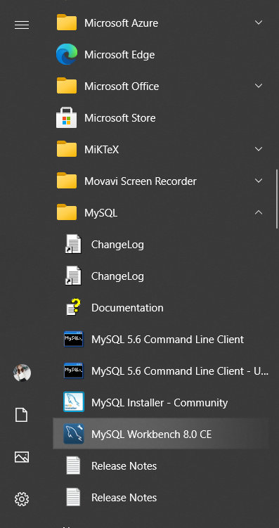

Рисунок Г.29 – Папка MySQL в меню пуска

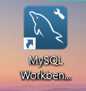

Рисунок Г.30 – MySQL Workbench на рабочем столе

Открыв MySQL Workbench, попадаем на главное окно приложения – рисунок Г.31. Выбираем локальный экземпляр как на рисунке Г.32.

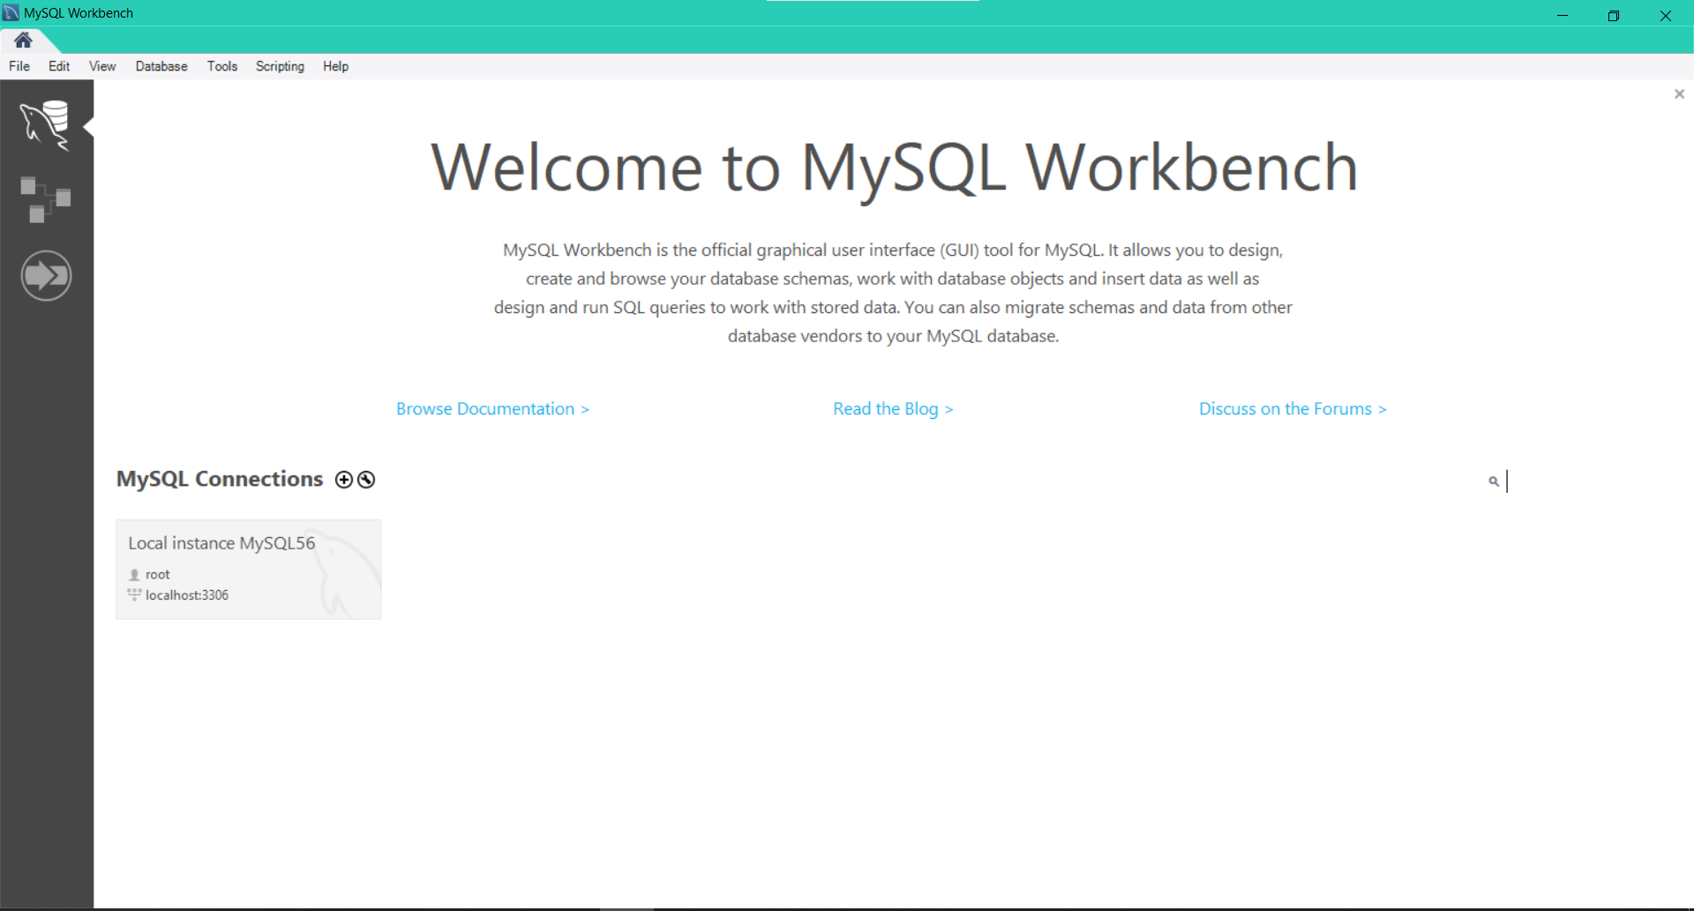

Рисунок Г.31 – Главное окно MySQL Workbench

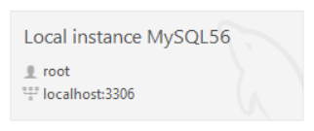

Рисунок Г.32 – Локальный экземпляр

Вводим пароль root (или придуманный) и попадаем на рабочую область MySQL Workbench как на рисунке Г.33.

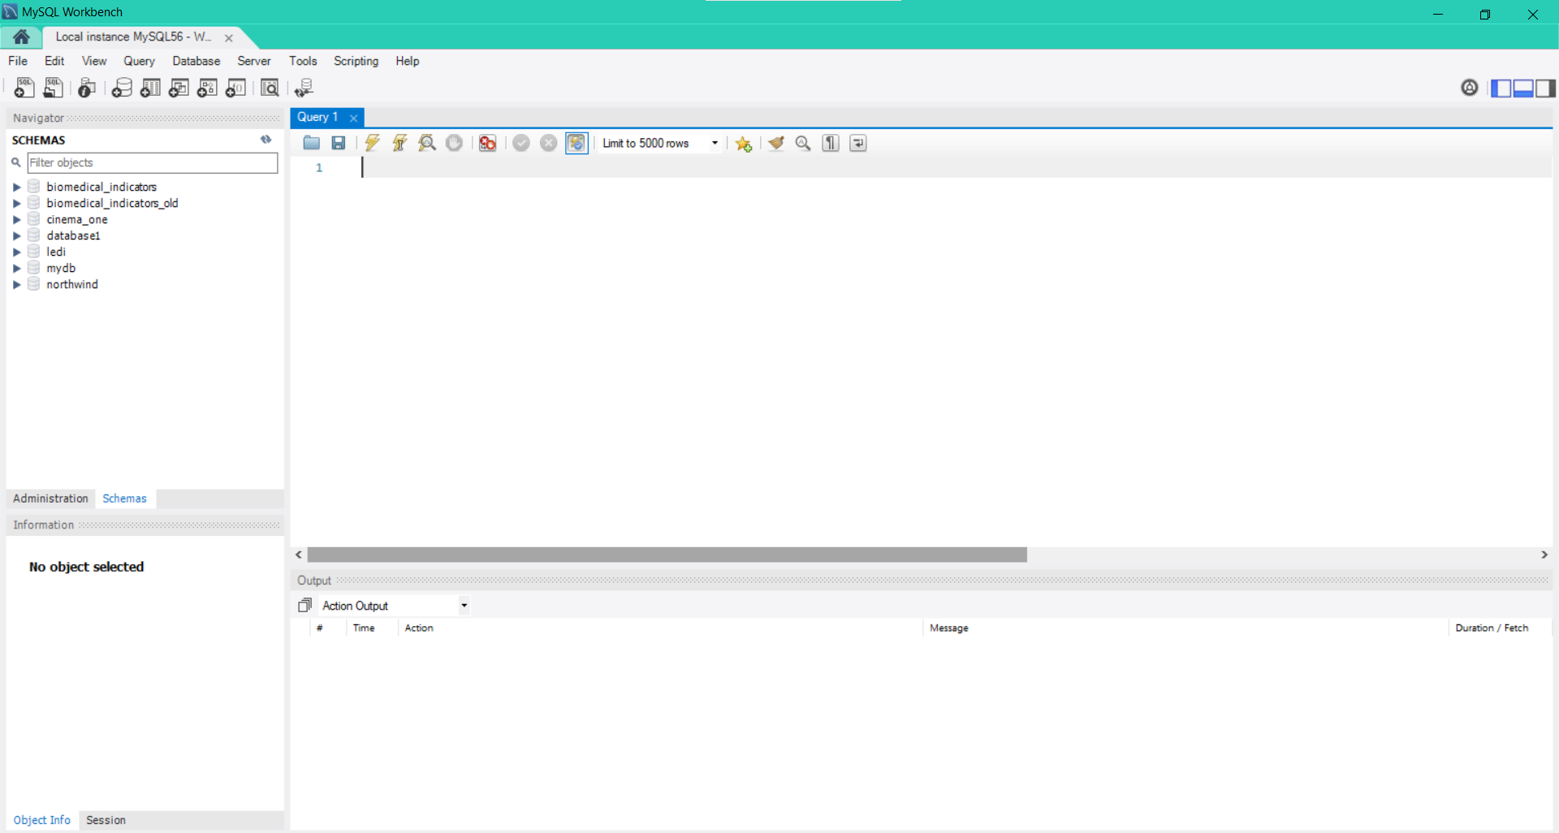

Рисунок Г.33 – Рабочая область MySQL Workbench

Чтобы открыть SQL Script выбираем File -> Open SQL Script. И выбираем нужны файл – рисунок Г.34. Для запуска на выполнение скрипта нажимаем на значок молнии как на рисунке Г.35.

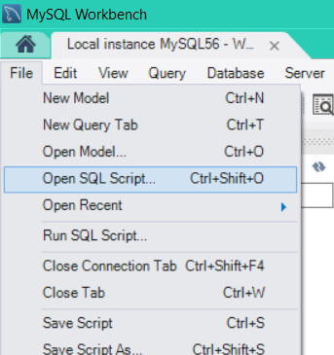

Рисунок Г.34 – Меню для открытия SQL скрипта

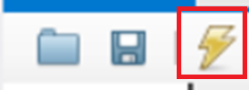

Рисунок Г.35 – Кнопка для выполнения SQL скрипта

ПРИЛОЖЕНИЕ Д

Инструкция по установке OpenServer для установки локального сервера.

Переходим на официальный сайт https://ospanel.io/ − главная страница на рисунке Д.1.

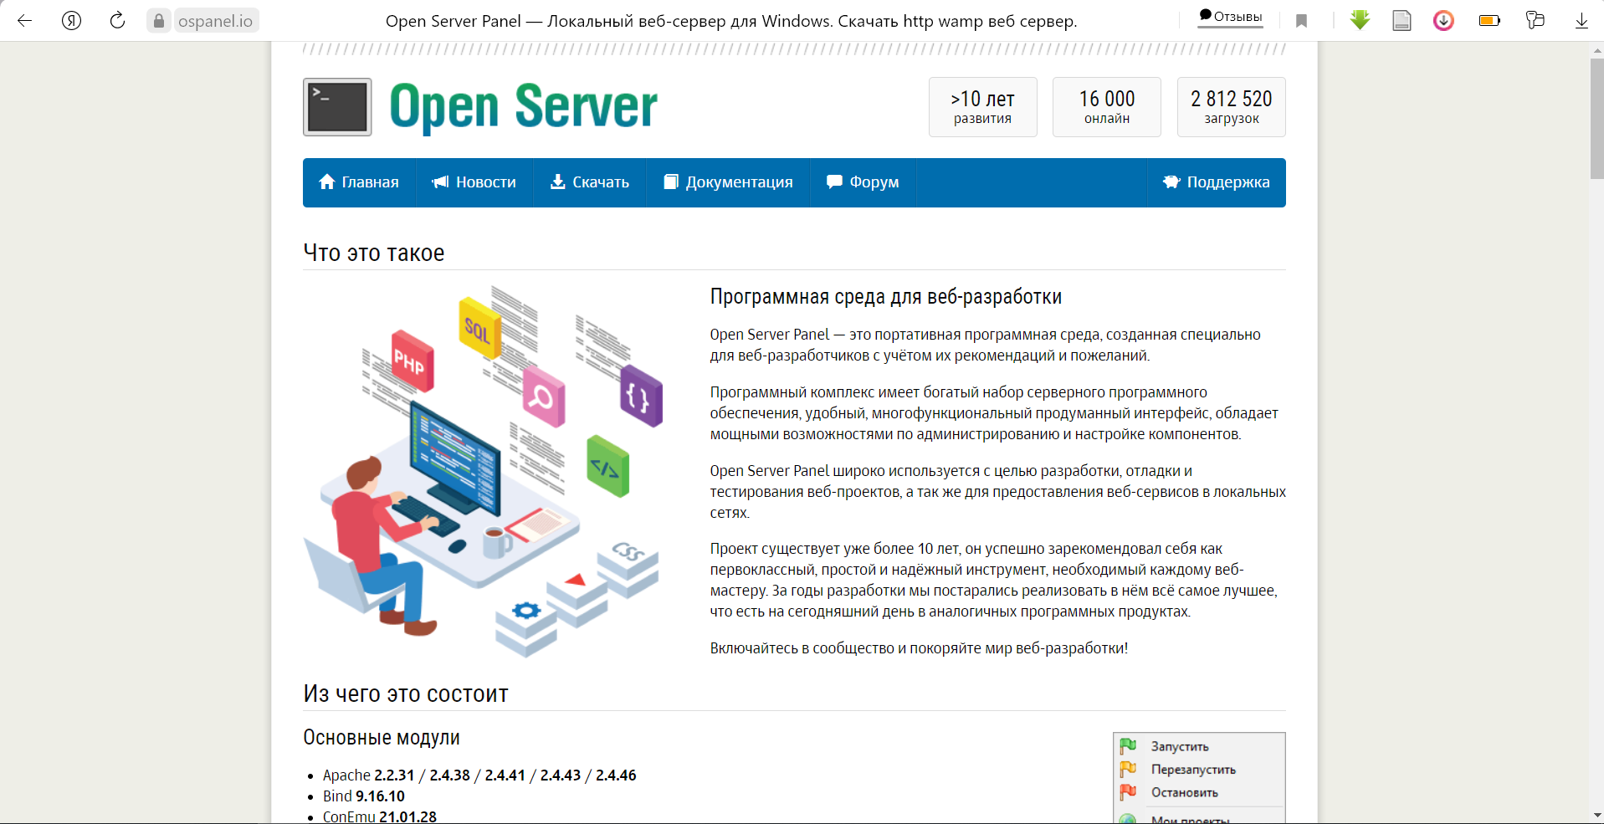

Рисунок Д.1 – Главная страница сайта

Нажимаем скачать и переходим на страницу для скачивания как на рисунке Д.2.

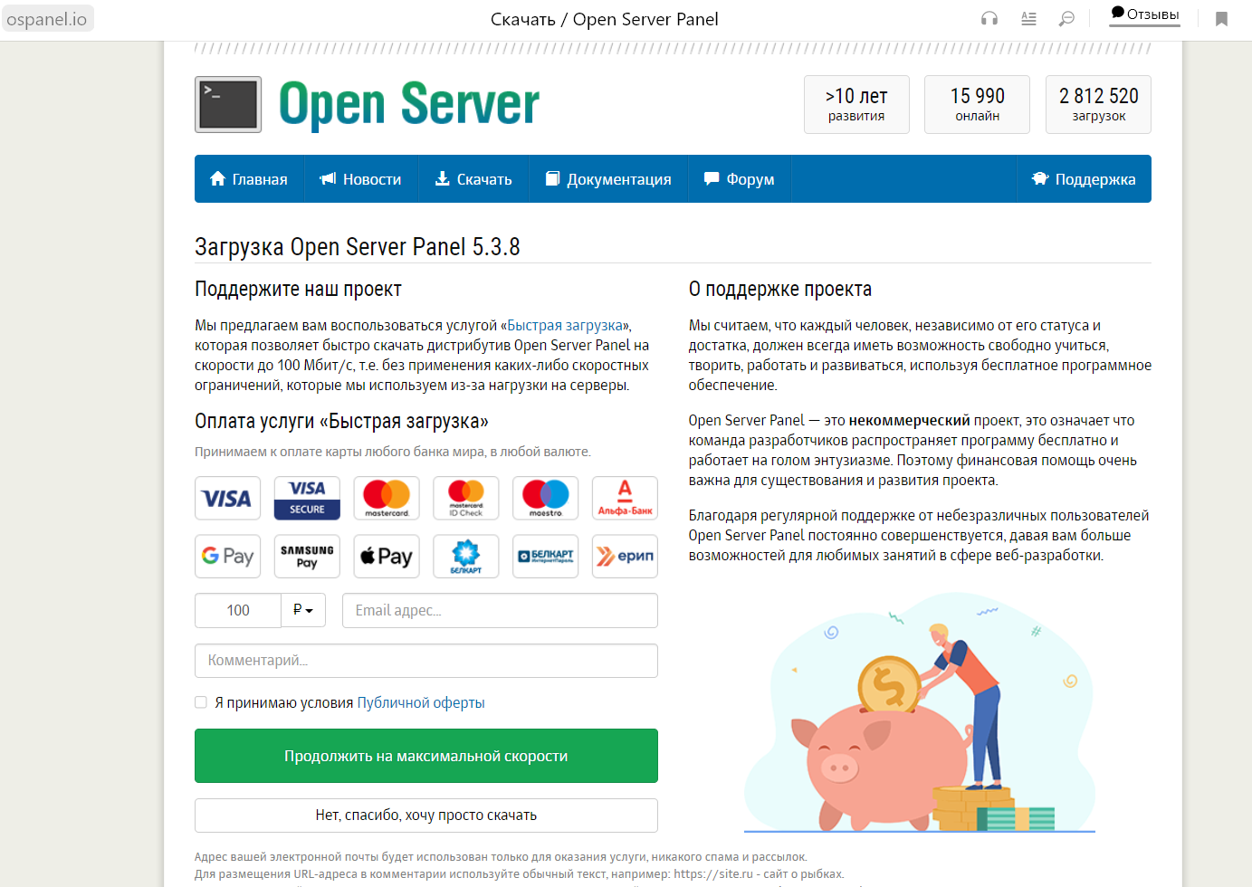

Рисунок Д.2 – Страница скачивания OpenServer

Нажимаем кнопку «Нет, спасибо, хочу просто скачать». Выбираем папку для скачивания – рисунок Д.3. Ждём загрузки установщика.

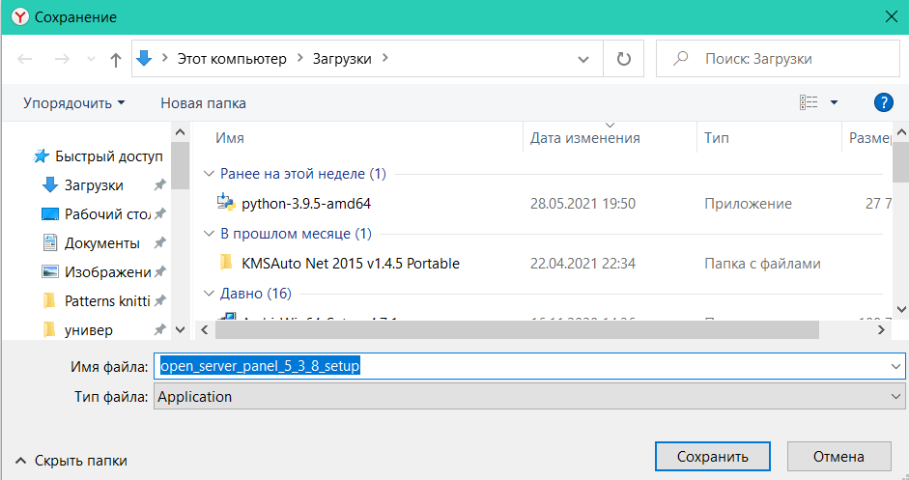

Рисунок Д.3 – Выбор папки для установщика

Запускаем установщик и выбираем язык для запуска как на рисунке Д.4.

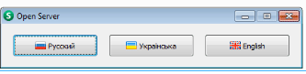

Рисунок Д.4 – Выбор языка

Далее в панели задач появится значок OpenServer c уведомлением об успешном запуске – рисунок Д.5.

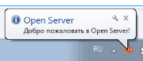

Рисунок Д.5 – Успешная установка OpenServer

Программа может предложить установить патчи для Microsoft Visual C++. Устанавливаем их как на рисунке Д.6.

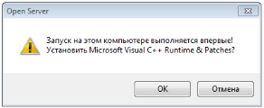

Рисунок Д.6 – Установка патч Microsoft Visual C++

Если доступ к программе блокируется брандмауэром, то разрешите ей доступ как на рисунке Д.7.

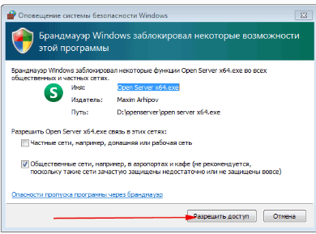

Рисунок Д.7 – Разрешение доступа брандмауэру

При необходимости перезапустите свой персональный компьютер.

После установки всех необходимых компонентов – нужно запустить программу. Для этого в нажимаем на иконку и выбираем зелёный флажок со значением «Запустить» как на рисунке Д.8.

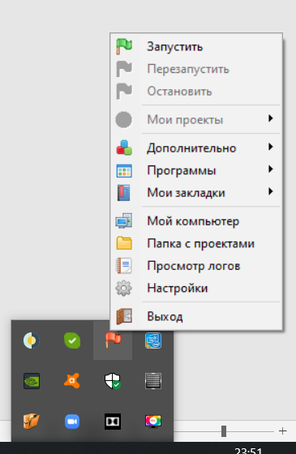

Рисунок Д.8 – Запуск OpenServer

Чтобы проверить корректность работы OpenServer в браузере набираем «localhost» − если программа была установлена корректно, увидим сообщение как на рисунке Д.9.

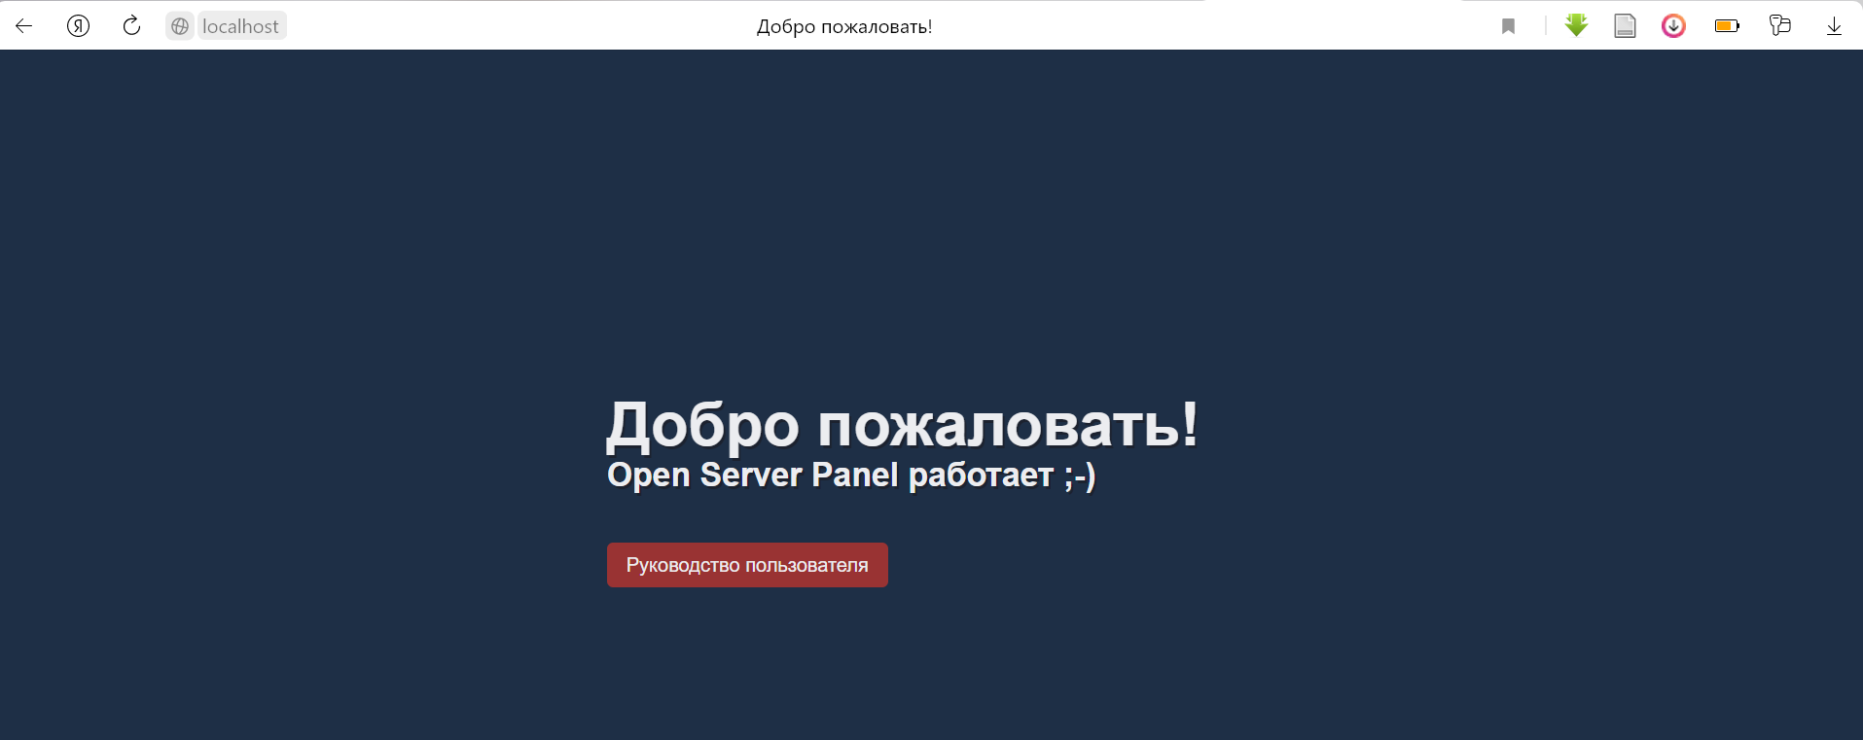

Рисунок Д.9 – Успешная установка OpenServer

ПРИЛОЖЕНИЕ Е

Для скачивания переходим на официальный сайт https://www.anaconda.com/products/individual, далее на главной странице выбираем вкладку Products -> Individual Edition (рисунок Е.1). Переходим на страницу, показанную на рисунке Е.2 и нажимаем на кнопку «Download». И переходим на выбор операционной системы и разрядности системы (рисунок Е.3). Выбираем подходящую и скачиваем в указанное место на ПК.



Рисунок Е.1 – Выбор продукта для скачивания на главной странице



Рисунок Е.2 – Страница сайта дистрибутива для скачивания

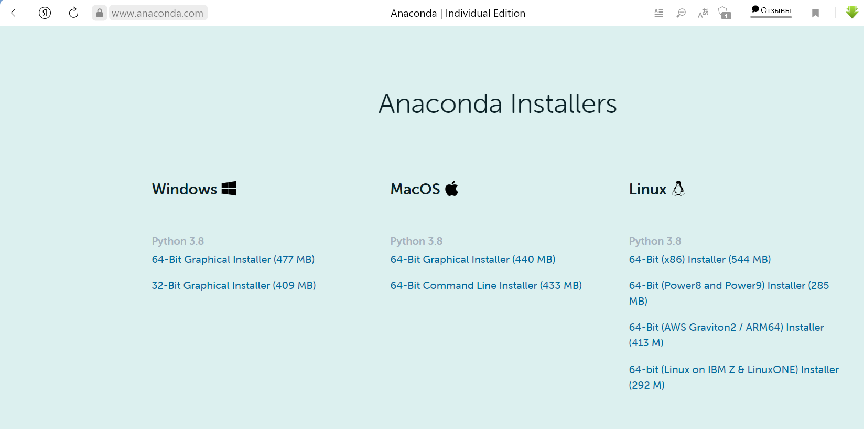

Рисунок Е.3 – Выбор операционной системы и разрядности

После скачивания запускаем установочный файл формата .exe. На рисунке Е.4 показано первое окно установщика.

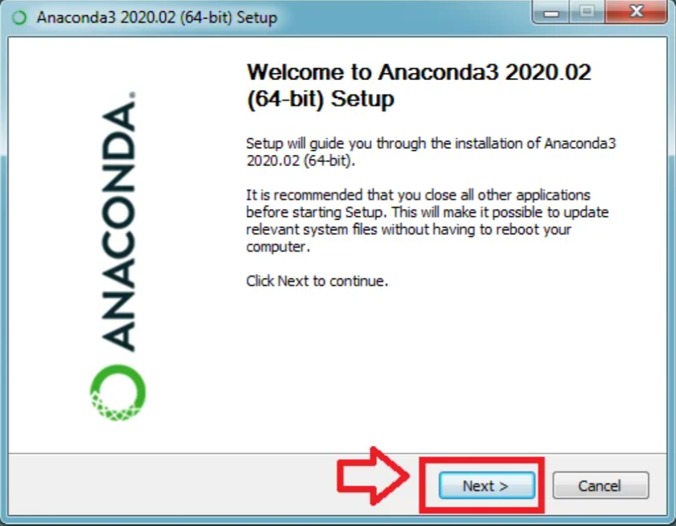

Рисунок Е.4 – Первое окно установщика

Нажимаем кнопку «Далее». На рисунке Е.5 показано лицензионное соглашение, с которым соглашаемся, нажав кнопку «I Agree».

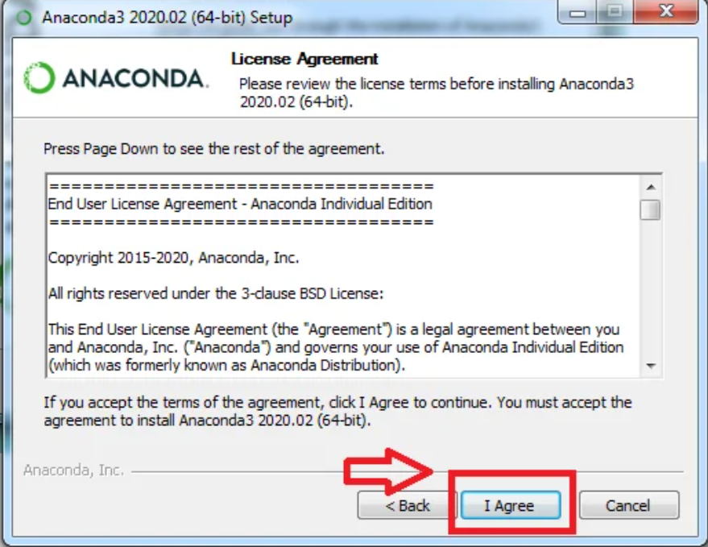

Рисунок Е.5 – Согласие с лицензионным соглашением

Далее установщик предложит выбрать пользователя. Выбираем текущее пользователя, что показано на рисунке Е.6.

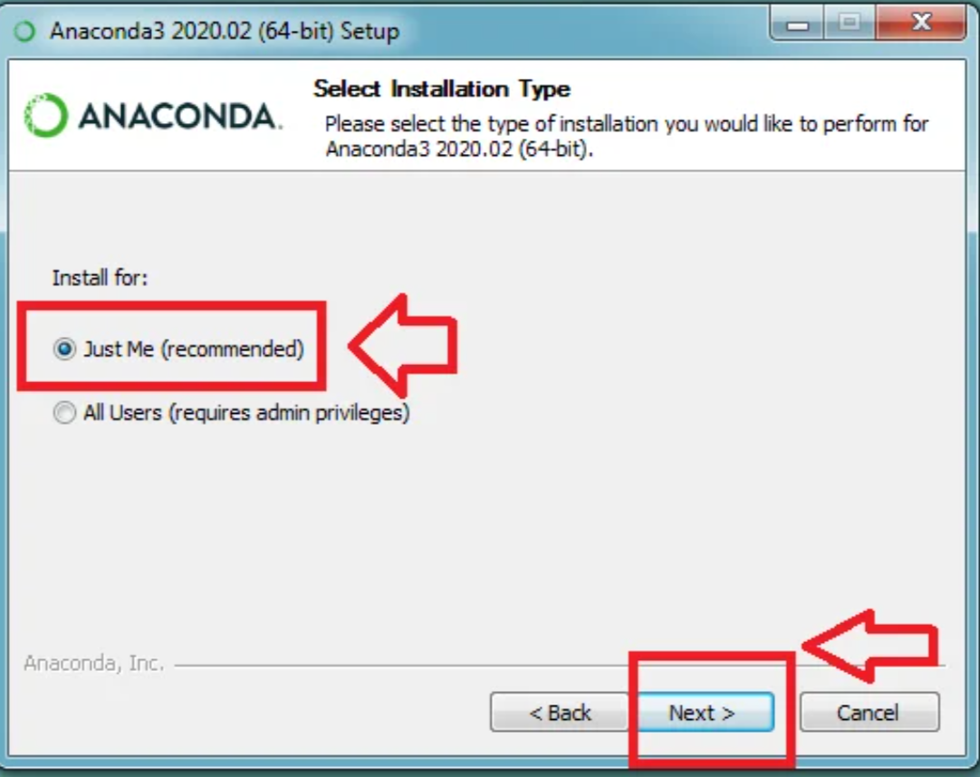

Рисунок Е.6 – Выбор пользователя

Далее выбираем пусть установки. Пусть должен содержать латинские символы, как показано на рисунке Е.7.

Если на следующем шаге установщик выдает ошибку о том, что пользователь не имеет доступа к записи в указанную папку, то вы можете перезапустить установщик с правами администратора.

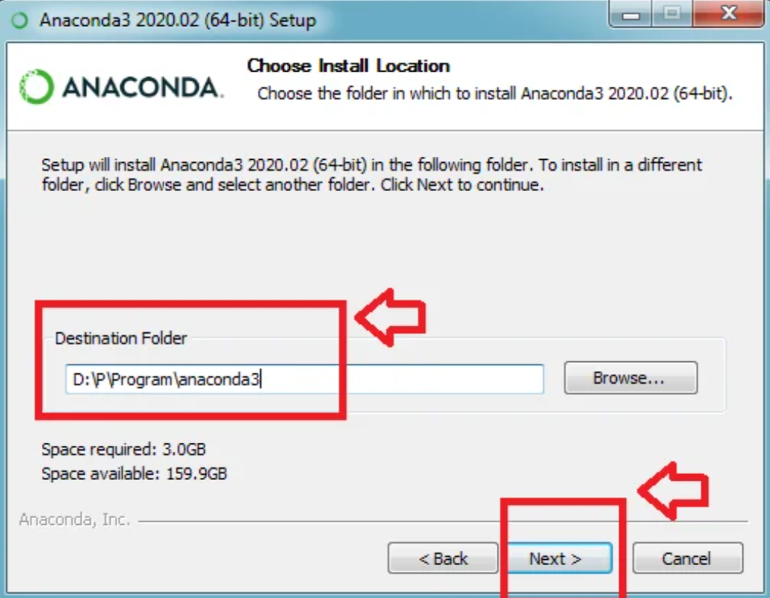

Рисунок Е.7 – Пусть установки

На шаге, показанном на рисунке Е.8, выбираем установку Anaconda в качестве Python.

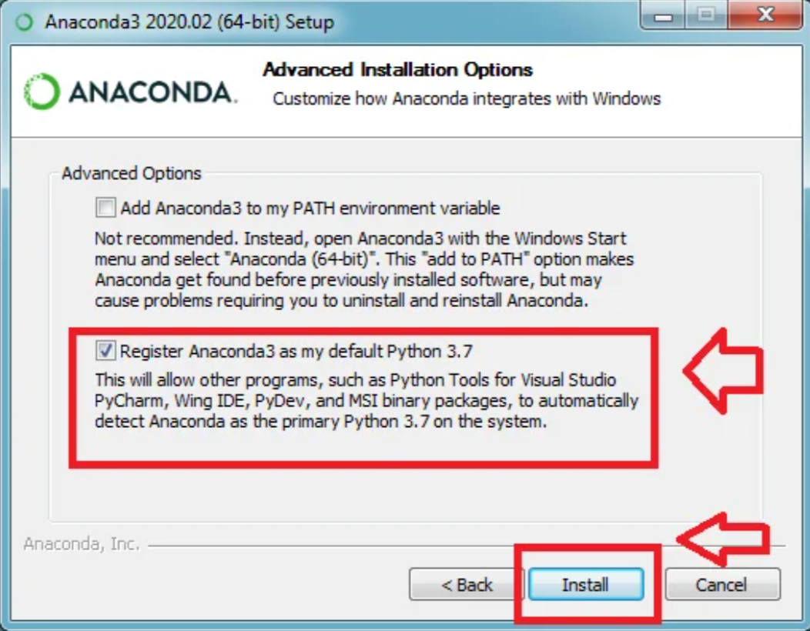

Рисунок Е.8 – Установка Anaconda в качестве Python

На следующих шагах всегда нажимаем кнопку «Next». Финишное окно установщика показано на рисунке Е.9.

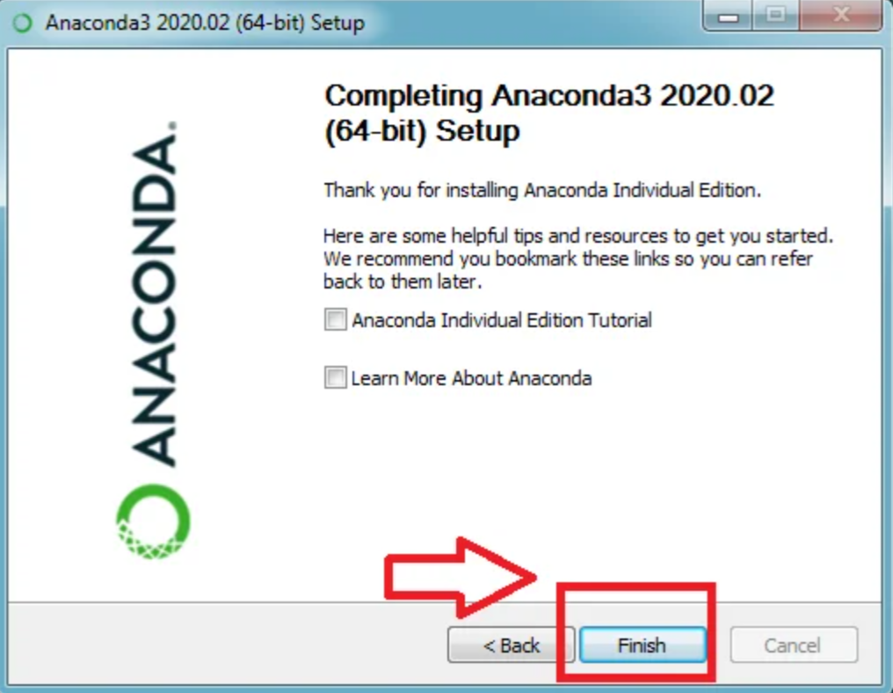

Рисунок Е.9 – Последнее окно установщика.

Теперь найдём встроенный интерпретатор. В Windows его можно найти в меню «Пуск» в соответствующей папке «Anaconda» (рисунок Е.10). Данный интерпретатор называется Spyder.

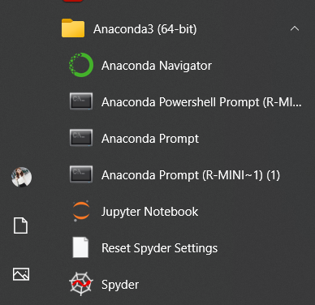

Рисунок Е.10 – Папка дистрибутива в меню «Пуск» на Windows

При желании ярлык Spyder можно вынести на рабочий стол, что и показано на рисунке Е.11.

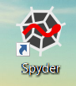

Рисунок Е.11 – Интерпретатор на рабочем столе

При запуске Spyder будет выглядеть так, как показано на рисунке Е.12.

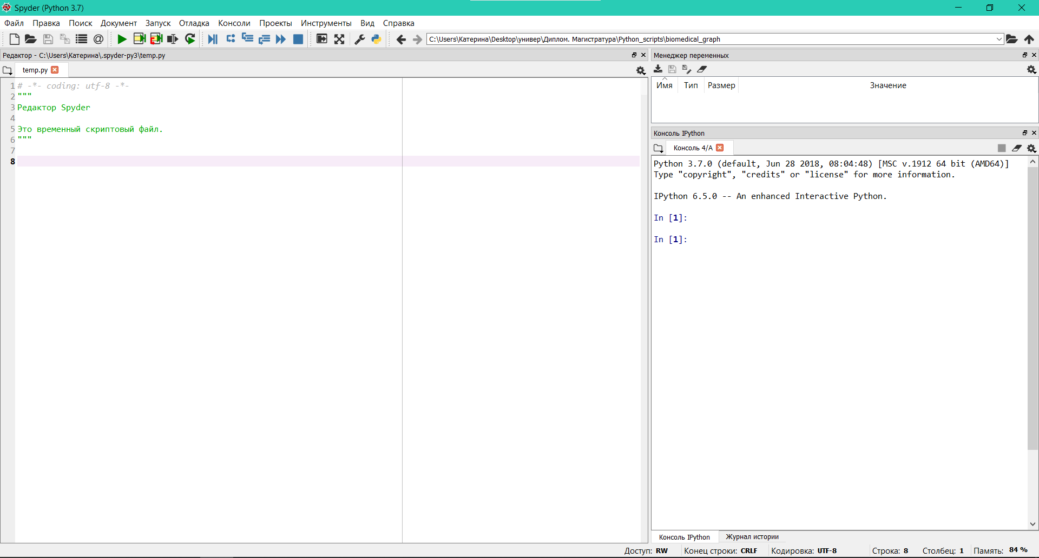

Рисунок Е.12 – Запуск Spyder

Также понадобится установка дополнительных библиотек, которые не предустановлены в Anaconda.

Набираем в поиске anaconda. Находим консоль Anaconda Prompt и запускаем от имени администратора – рисунок Е.13.

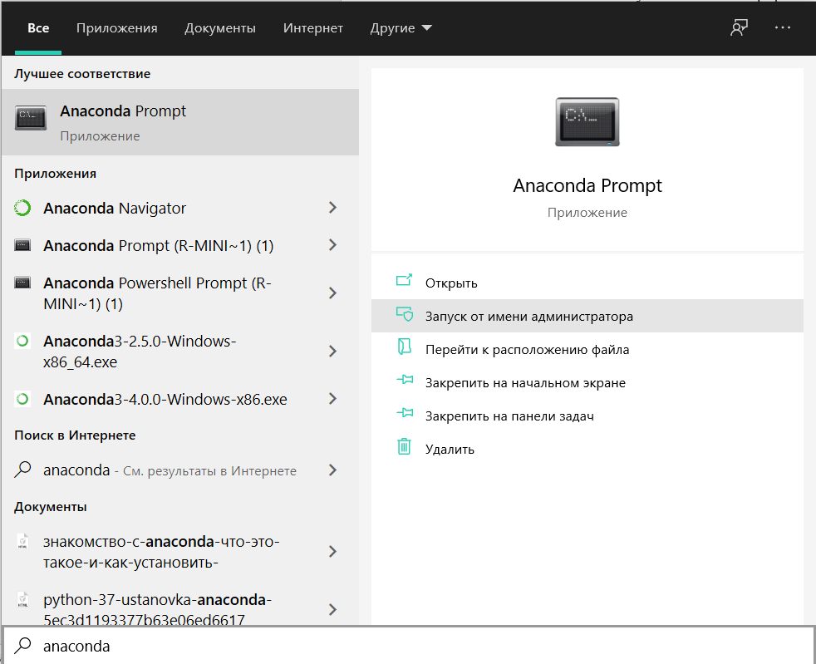

Рисунок Е.13 – Запуск консоли Anaconda Prompt

Устанавливаем библиотеки igraph и MySQLbd. Для установки библиотеки igraph также понадобится установить библиотеку pycairo с помощью команды pip install pycairo – рисунок Е.14.

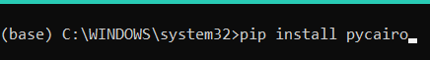

Рисунок Е.14 – Установка библиотеки pycairo

Для установки библиотеки igraph нужно ввести следующую команду pip install python-igraph – рисунок Е.15.

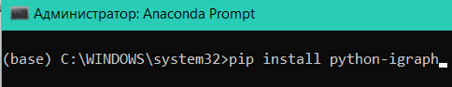

Рисунок Е.15 – Установка библиотеки igraph

Для установки библиотеки MySQLbd нужно ввести команду pip install mysqlclient – рисунок Е.16.

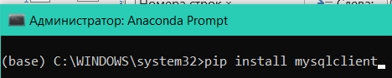

Рисунок Е.16 – Установка библиотеки MySQLbd

Если на момент установки был открыт Spyder, то его необходимо перезапустить.

Чтобы открыть файл нужно нажать на значок, показанный на рисунке Е.17

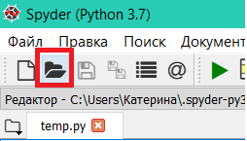

Рисунок Е.17 – Значок для открытия файла

Для запуска работы программного средство необходимо нажать на значок, показанный на рисунке Е.18.

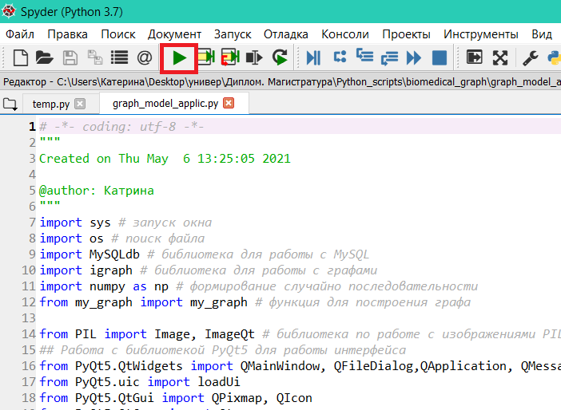

Рисунок Е.18 – Значок для запуска программного средства